GOTTESDIENST am 17. 10. 2025
V: Begrüßung
A: Manchmal, mein Gott, ist es sehr dunkel und einsam in mir und um mich ich habe Angst vor dem Leben und kein Licht am Horizont.
1: Nicht Ängste sondern Mut. Nicht Leisten-müssen, sondern Gelassenheit. Nicht Beharren, sondern Neues Wagen. Nicht festes Wissen, sondern vertrauensvolles Suchen.
A: Lied: 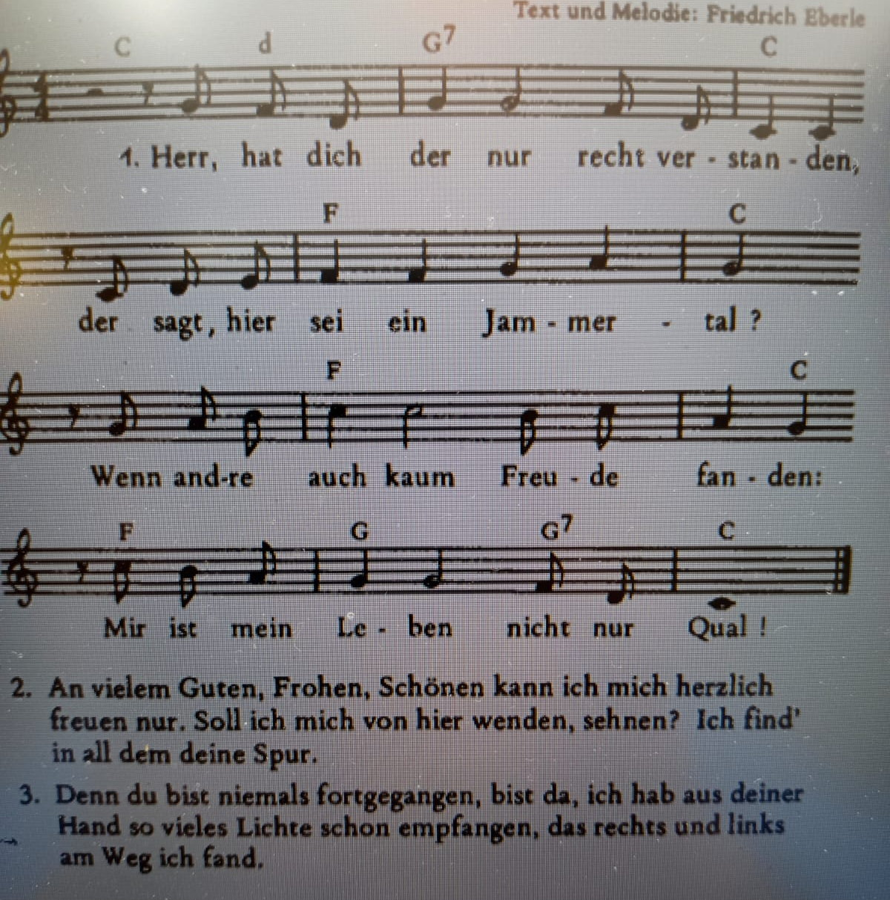
A: Manchmal, mein Gott, wenn es ganz still ist, kann ich spüren, dass Wärme, Licht und Hoffnung in mich fallen, mich verwandeln und heilen.
2: Denn Gott ist nicht in der Enge, nicht in rigider Strenge, nicht im Sich-Verschließen. ER ist in der Weite, im Risiko der Liebe. ER ist ein Gott, der das Leben liebt. Trauen wir ihm, trauen wir uns.
A: Lied: 2. Strophe
A: Ich staune über die unzähligen Muster, die auf diesem Planeten zu finden sind. Keines gleicht dem andern.
Jedes Ding hat seine eigene Farbe, Form, Größe, Struktur und Ausstrahlung.
3: Schaust du einen Baum oder eine Blume an, so schaust du schon Gott an.
Entdeckst du mit dem Teleskop eine Galaxie, so ist es eine Berührung deiner Kleinheit mit der Größe Gottes; und siehst du das Licht flimmern in einer blühenden Wiese, so streifst du den Mantel der Ewigkeit.
Wenn mich etwas oder jemand entzückt, vernehme ich den Lockruf Gottes, und wenn ich verzehrt bin von Unersättlichkeit, die ein Geschöpf in mir anstiftet, so gewahre ich, dass Gott allein das Absolute ist.
Nein, es ist kein Rätsel mehr, Gott in der Erfahrung erkennen zu wollen, weil alles Erkennen ein Ihn-Erfahren ist. (Carlo Caretto)

A: Ich staune über die verschwenderische Vielfalt, mit der die Natur sich von Tag zu Tag erneuert. Die genaue Wiederholung ist allem Lebendigem fremd.
A: Lied: Ja freuet euch im Herrn und singet immerdar, kommt singet eure Jubellieder laut: [: Danket, danket singt ein neues Lied großes hat der Herr an uns getan.:]
4: Aus dem Buch Genesis:
Dann sprach Gott: Das Land lasse junge Gräser wachsen, alle Arten von Pflanzen, die Samen tragen, mit ihrem Samen darin. Gott sah, dass es gut war. Da sprach Gott: Lichter sollen am Himmelsgewölbe sein, um Tag und Nacht zu scheiden, die über die Erde leuchten. Und Gott sah, dass es gut war.
A: Gott des Lebens, wir wollen lernen von deiner Schöpfung

5: Von den Büschen im Frühling – Erneuerung
6: Von den Blättern im Herbst – das Fallenlassen
7: Vom Sturm - Die Leidenschaft und vom Regen – das sich Verströmen lassen
8: Vom Mond – sich zu verändern und von den Sternen – einer von vielen zu sein
9: von den Jahreszeiten – dass das Leben immer von Neuem beginnt.
A: Lied: [Danket, danket singt ein neues Lied großes hat der Herr an uns getan.:]
10: Die Güte des Menschen setzt voraus, dass wir das Leben gut finden können, Geburt und Tod, Tag und Nacht, Jugend und Alter, Mensch und Tier und Pflanzen.
Sie setzt voraus, dass wir es mit den Augen Gottes ansehen und sagen: Siehe, es ist gut. Dazu bedarf es gebildeter Augen und eines gebildeten Herzens. Man sieht nicht auf den ersten Blick, dass das Leben gut ist ...
Es gehört die Kraft des geduldigen Suchens dazu, die das Leben gut findet — oft nach langem Suchen. Wer gelernt hat, das Leben gut zu finden, der wird es auch gut behandeln.
A: Lied: Danket, danket singt ein neues Lied ……
11: Sich engagieren gegen Hunger und Ungerechtigkeit und sich zugleich freuen können an Essen und Trinken, an Feier und Fest.
12: Sich beunruhigen lassen durch Krieg und Gewalt und sich zugleich beruhigt schlafen legen, dankbar für den Frieden im eigenen Land:
A: Lied: Danket, danket singt ein neues Lied ……..
13: Aus der Freude, dem Genuss und der Ruhe im Herzen wieder Kräfte wachsen lassen für ein JA zu Leben.
GLAUBENSGESPRÄCH
A: Ich glaube an die Weite, die immer wieder auf die Enge folgt. Ich glaube an die Fülle der Zeit, die mir in die Hände gelegt ist. Ich glaube an die Weisheit, die in meinen Erfahrungen steckt. Ich glaube an die göttliche Führung, der ich vertraue.
V: Ich glaube, wie auch die Wissenschaft heute erkennt, dass der Mensch für ein Sinn-geleitete, prosoziales Leben bestimmt ist. Ein Ausdruck dafür sei auch unser gemeinsames Mahl.
14: Wenn Jesus in Galiläa Meschen von irgendwoher einlud, ging dem kein Sündenbekenntnis voraus und wurden keine Sünden feierlich vergeben. Da wurde jemand eingeladen und damit war gesagt: Du bist mir recht – so wie du kommst.
A: So wollen wir teilen das Brot für unsere Bedürftigkeit und den Wein für unsere Sehnsucht damit wir mitteilen: Gott ist mitten unter uns.
V: bricht das Brot und es wird weitergereicht mit den Worten: Nimm und iss vom Brot des Lebens. Wenn alle ein Stück haben, sprechen wir:
A: Ein Stück Brot in meiner Hand, dass ich lebe, dass ich liebe, dass ich Brot bin für die anderen. (Wir essen das Stück Brot)
Der Wein wird herumgereicht mit den Worten: Nimm und trink vom Wein der Freude:
Wenn alle etwas haben, sprechen wir:
A: Ein Schluck Wein in meinem Mund, dass ich lebe, das ich liebe, dass ich Wein bin für die anderen. (Wir trinken den Schluck Wein)
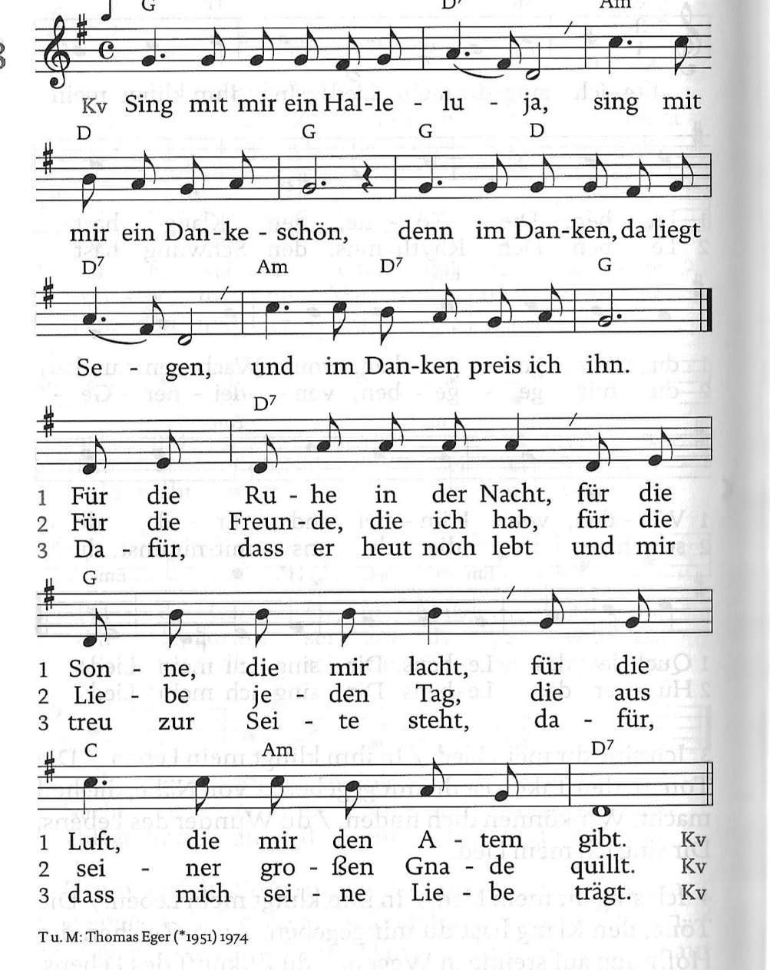
V: In Dankbarkeit und Freude lasst uns in die nächsten Wochen gehen. Gesegnet mit eine großen JA!
A: Mit einem großen JA zur Welt, mit einem liebenden JA zum Menschen, mit einem geduldigen JA zu mir selbst, mit einem leidenschaftlichen JA zu Leben. AMEN!

